功能介绍AOFAX标准型A30

- 产品简介

AOFAX标准型 A30  适用对象：10人以下公司  产品：硬件+传真软件  传真线路：1条  用户数：4  漫游用户数：1  接口：串口或USB口连接电脑，通过电脑接入局域网和互联网 | 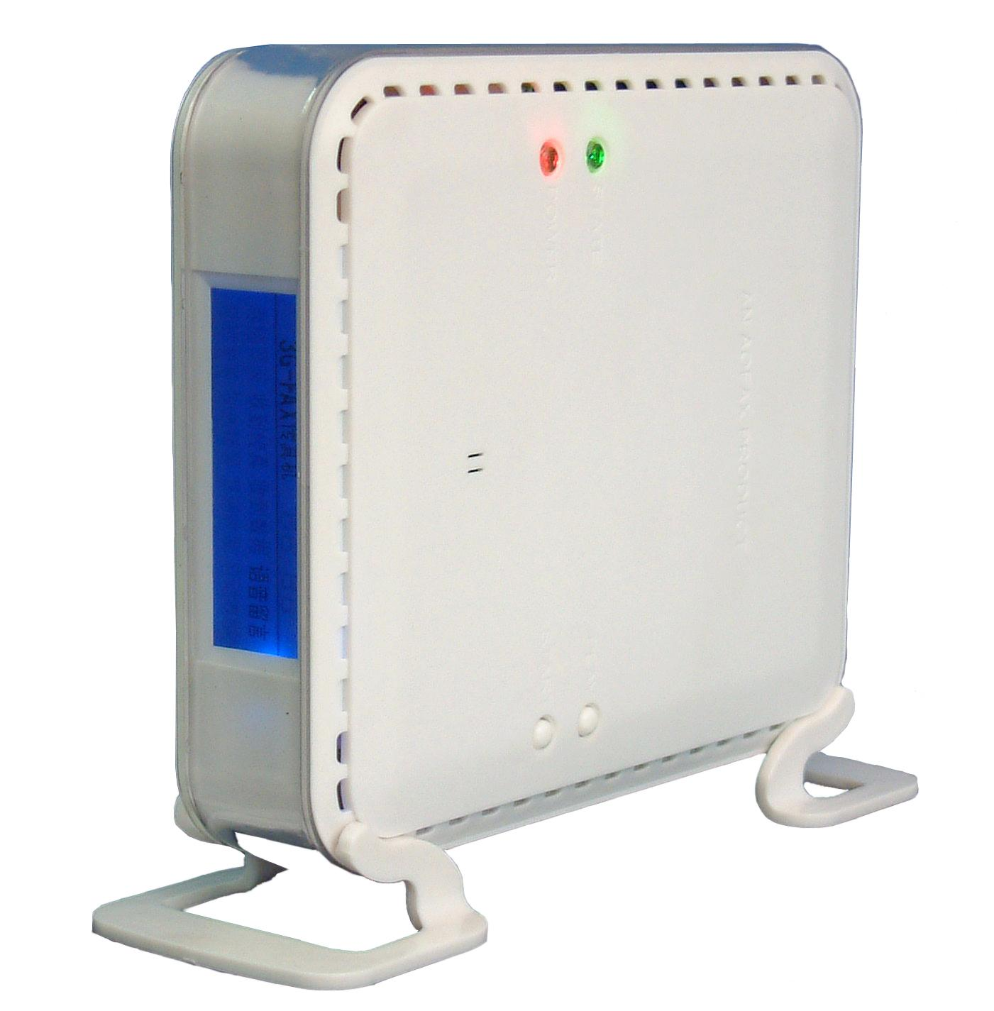

- 产品连接示意图

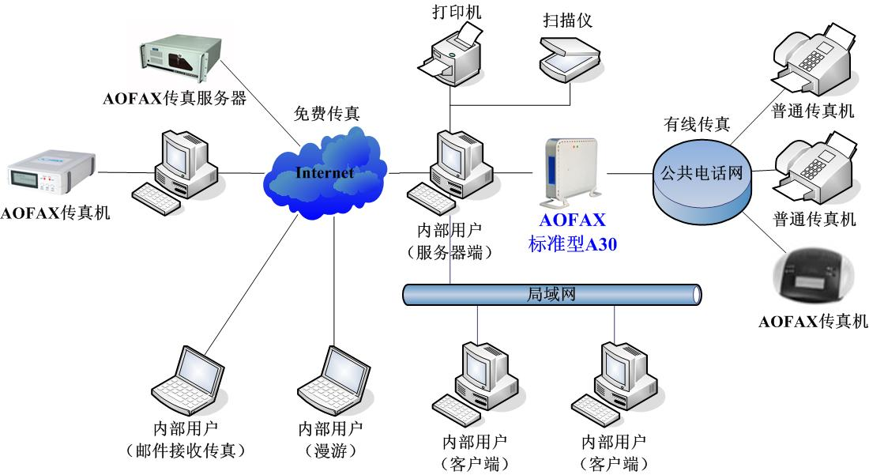

- 功能列表

最新功能
高速免费传真 | 内部即时聊天 | 计费管理 | 统计报表
客户端自动升级 | 客户端WEB安装 | 免费赠送软件型

传真发送
免费传真发送 | 拖动方式发送 | 指定页面发送 | 手工拨号发送
漫游发送传真 | 定时自动发送 | 多种格式文件发送 | 传真外部转发
传真群发 | 传真内部转发 | 一键扫描发送 | 支持内线电话发送
文件合并发送 | 自动IP发送 | 自定义标题 | 自动提醒
发送传真语音提示 | 传真封页 | 失败重发机制 | 传真优先发送

传真接收
免费传真接收 | 异地提取和听留言 | 邮件接收传真 | 漫游接收传真
个性化语音提示 | 值班员管理 | 自动打印 | 根据分机号分发
电脑关机接收 | 公共传真分发 | 根据来电号码分发 | 手工接收传真
收到传真提醒 | 传真代接功能

高级管理功能
用户管理 | 用户权限管理 | 用户等级管理 | 直传电子文件
传真统计管理 | 清单查询管理 | 电话簿管理 | 公共电话簿管理
常用联系人管理 | 传真收发速度设置 | 与AD紧密集成 | 传真全面备份
传真状态实时监控 | 电子签字盖章 | 传真分类管理 | 传真编辑功能
获取历史传真 | AOFAX录音功能 | 远程控制 | 内部即时聊天

